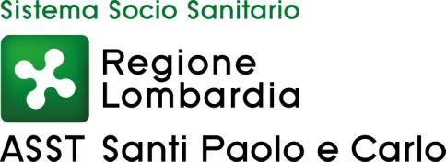
Comunicato Stampa n. 10/2020

COMUNICATO STAMPA

Segnali positivi dalle carceri:i primi 2 pazienti guariti dal virus a San Vittore e il primo negativizzato a Bollate
Anche in ambito penitenziario si possono fare diagnosi precoci, cure specifiche e si può guarire dal COVID 19

Milano, 8 maggio 2020 – L'epidemia di COVID 19 ha richiesto l'applicazione di misure particolarmente stringenti anche sulla popolazione detenuta, allo scopo di contenere l'espandersi del contagio in una comunità ad alto rischio, quale è quella del carcere.
La ASST Santi Paolo e Carlo in collaborazione con Regione Lombardia ed Amministrazione Penitenziaria, ha predisposto un reparto attrezzato per la cura del COVID 19 presso l'Istituto di San Vittore, creando a supporto, presso l'Istituto di Bollate, anche un reparto per i casi più leggeri, asintomatici o convalescenti.

L’HUB di San Vittore e il reparto di Bollate hanno una valenza regionale e sono destinati ad accogliere i detenuti ammalati di COVID 19 dagli Istituti Penitenziari della Regione Lombardia.
Questa scelta è dettata dalla necessità di concentrare il rischio infettivo in poche aree particolarmente attrezzate, utilizzando personale medico ed infermieristico, oltre a operatori di Polizia Penitenziaria, stabili e specificamente formati.
A San Vittore è stata, pertanto, concessa una dotazione di apparecchiature che consentono la diagnosi e la cura dei casi di lieve e media gravità (erogatori di ossigeno, apparecchio per emogasanalisi, disponibilità di tamponi e test di laboratorio in sede). Con questa soluzione è possibile assistere complessivamente sulle due carceri un totale di circa 80 detenuti positivi al COVID 19.

Una conquista e segnali positivi emergono in questi giorni dalle carceri milanesi: i primi due pazienti guariti dal reparto HUB di San Vittore fanno rientro al reparto ordinario di detenzione e, contemporaneamente a Bollate si è negativizzato il primo detenuto in osservazione.

